Детское воровство — довольно распространённая проблема, пугающая любого родителя, столкнувшегося с ней. Хотя практически любой ребёнок, включая самих родителей в детстве, хотя бы раз брал чужое, взрослые обычно склонны паниковать, если это случается с их ребёнком.
Предупреждение преступности среди несовершеннолетних является важнейшим аспектом профилактической работы всех субъектов профилактики. Для того, чтобы предупреждение преступности среди несовершеннолетних было эффективным, необходимы усилия всего общества по созданию необходимых условий для гармоничного развития граждан с самого раннего детства.
Участие молодежи в законной, социально полезной деятельности вырабатывает гуманистический взгляд на общество и жизнь, а также личностные принципы, не допускающие преступную деятельность.
Основные причины совершения краж:
- жадность;
- алчность;
- стремление, а равно возможность обогатиться за счет другого человека;
- отсутствие желания честно добывать, зарабатывать и накапливать людьми материальные блага;
-простая человеческая лень, сопряженная с завистью в отношении граждан, способных своим добросовестным трудом обеспечивать себя и своих близких всем необходимым, в том числе материальными ценностями;
-патологическое стремление совершать преступления, в том числе кражи, вызванное болезненным состоянием психики.

Подросток под воздействием неблагоприятных социальных условий склонен к совершению правонарушений. Однако, по каким-либо причинам реализация отрицательной установки может задерживаться. Период предпреступного состояния характеризуется изменениями, проявляющимися в виде мелких правонарушений (грубость учителям, драки со сверстниками, вымогательство денежных сумм и т. п.).

Наш адрес:
Пружанский район,
пос. Солнечный, дом 25
Тел.71128
ГУО «Социально- педагогический центр Пружанского района»

Профилактика краж среди несовершеннолетних

Пружаны 2023 г.

Статья 205 УК Республики Беларусь (Кража)
1. Тайное похищение имущества (кража) -наказывается общественными работами, или штрафом, или исправительными работами на срок до двух лет, или арестом, или ограничением свободы на срок до трех лет, или лишением свободы на тот же срок.
2. Кража, совершенная повторно, либо группой лиц, либо с проникновением в жилище, -наказывается исправительными работами на срок до двух лет, или арестом, или ограничением свободы на срок до четырех лет, или лишением свободы на тот же срок.
3. Кража, совершенная в крупном размере, наказывается лишением свободы на срок от двух до семи лет с конфискацией имущества или без конфискации.
4. Кража, совершенная организованной группой либо в особо крупном размере, -наказывается лишением свободы на срок от трех до двенадцати лет с конфискацией имущества.

Несколько слов о профилактике
Доверительная беседа – лучшая профилактика возможных сложностей. Обсудите проблемы ребенка, расскажите о своих. Особенно хорошо будет, если вы поделитесь собственными переживаниями, расскажете, какие чувства вы испытывали в подобной ситуации. Ребенок почувствует ваше искреннее желание понять его, дружеское живое участие.
Его активность хорошо бы направить "в мирное русло": выясните, что на самом деле интересует вашего ребенка (занятия спортом, искусством, собирание какой-нибудь коллекции, какие-то книги, фотографирование и т.д.). Чем раньше вы это сделаете, тем лучше.

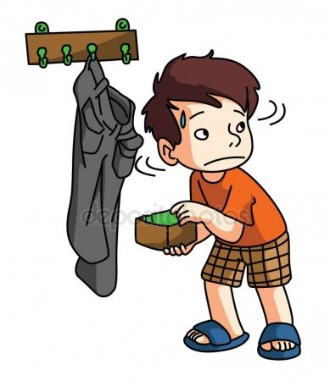

Советы родителям
-Если ребенок "не пойман за руку", невзирая ни на какие подозрения не спешите его обвинять.
-Разделите с ребенком ответственность, помогите ему исправить положение, а о таких радикальных мерах пусть он узнает из книг и радуется, что его-то родители в беде не бросят.
-Если вы уверены, что вещь взял ребенок, но ему трудно в этом сознаться, подскажите ему, что ее можно незаметно положить на место.
-Необходимо знать всех друзей своего ребенка, особенно если вы опасаетесь негативного влияния с их стороны. Приглашайте их домой, по возможности познакомьтесь с их родителями.
-Самое главное – ненавязчиво создайте приемлемый круг общения для ребенка. Об этом надо позаботиться, пока он еще маленький. Это могут быть дети ваших друзей, его одноклассники, какой-то клуб, кружок, секция – словом, любое общество, объединяющее людей со схожими интересами и доброжелательно относящихся друг к другу.
-Украденную вещь необходимо вернуть владельцу, но необязательно заставлять ребенка делать это самостоятельно, можно пойти вместе с ним. Он должен почувствовать, что каждый человек имеет право на поддержку.

